Қысқа мерзімді сабақ жоспары
САБАҚ: 1 |  | Мектеп: Азат орталау мектебі
Сабақтың тақырыбы: І. Жансүгіров «Құлагер» поэмасы
Күні: | Мұғалімнің аты-жөні:Р.М.Низамова
СЫНЫП:9 | Қатысқандар: |  | Қатыспағандар:
Осы сабақ арқылы жүзеге асатын оқу мақсаттары | 9.1.4.1 көркем шығармалардан алған үзінділерді шығармашылық жұмыстарда қолдану;  9.3.3.1 шығарманың идеясын ғаламдық тұрғыдан талдап, әдеби эссе жазу;
Сабақ мақсаттары | І. Жансүгіровтің «Құлагер» поэмасының үзінділерді шығармашылық жұмыстарда қолданады, поэма идеясын ғаламдық тұрғыда талдап, әдеби эссе жазады.
Бағалау критерийі | Көркем шығармалардан алған үзінділерді шығармашылық жұмыстарда қолданады;  Шығарма идеясын ғаламдық тұрғыда талдайды;  Әдеби эссе жазады;
Ойлау деңгейлері | Жоғарғы деңгей
Тілдік мақсат | Оқушылар орындай алады:
 | «Құлагер» поэмасының үзінділеріне эссе жазу, суреттеу, постер құрастыру арқылы тыңдалым,оқылым, жазылым дағдылары жүзеге асады.
Пəнге қатысты сөздікқор мен терминдер:
қақпай күйбік,жүйіткіп, жүйрігінің дүлділімін, шалдуар,пырақ
 | Диалог құруға / шығарма жазуға арналған пайдалы тіркестер:
 | Сом аяқ,болат тұяқ, қамыс құлақ,құлан жал,бұлан мойын,қой жұтқыншақ,түлкі төс, қайыңдай мінсіз
 | Талқылауға арналған сұрақтар:
 | Не себепті Құлагерді «Серінің серігі» деп атайды ?
 | Неліктен І.Жансүгіровті «Қазақ поэзиясының Құлагері» деп атайды?
 | Құлагерді сипаттаған қай сыншы ?
 | Құлагердің орны Ақан сері үшін неге ерекше?
Құндылықтар | «Мәңгілік ел» жалпыұлттық идеясының құндылықтарының 6-бөлімі «Тарихтың, мәдениет пен тілдің біртұтастығы». І.Жансүгіров «Құлагер» поэмасы арқылы қазіргі ұрпақты ата-бабаларымыздың ұлы істерін жалғастыруға,яғни салт-дәстүрді , төрт түлікті жалғастыруға тәрбиелейді
Пәнаралық байланыс | Тарих, қазақ тілі, география
Алдыңғы оқу: | І.Жансүгіров өмірі мен шығармашылығы жайында түсініктері бар
Жоспар
Жоспарланған уақыт |  | Жоспарланған жаттығу түрлері |  |  | Ресурстар
Басы  3 минут  3 минут |  | Ұйымдастыру кезеңі  Қызығушылықты ояту үшін миға шабуыл.  - Жылқының суреттердің қиындыларын біріктіріп, топтарға бірігеді;  - Суреттерінде не бейнеленгенін сипаттайды  Оқу мақсатымен, тілдік мақсатпен танысады;  Жетістік критерийлерін болжайды;  Жетістік критерийлерімен танысады.  «Блиц-сұрақ» әдісі  Сұрақтарға оқушылар тез және дұрыс жауап беру керек  - І. Жансүгіров қашан дүниеге келді?  - І.Жансүгіров Қай жерде дүниеге келді?  - І.Жансүгіров қай молдадан білім алды?  - І.Жансүгіровтың «Беташар» атты алғашқы өлеңі қай жылы жарық көрді?  - І.Жансүгіров 1928жылы қандай кітабы қарық көрді?  - І.Жансүгіровтің қандай пьесалары бар?  - І.Жансүгіровтің поэмаларын ата?  - І.Жансүгіровтің табиғат лирикасының ішіндегі ең үздік өлеңін ата  - І.Жансүгіров 1925-1928ж қай жерде оқыды?  - І.Жансүгіров қай жылы қайтыс болды? Не себепті?  ҚБ «Ауызша пікір»әдісі. Мұғалім оқушы жауабына қарай кері байланыс береді |  |  | Қағаз қиындылары  сұрақтар
Ортасы  3 минут  5 минут  7минут  10 минут  4 минут |  | «АКТ» қолдану «Құлагер» фильмінен үзінді көреді  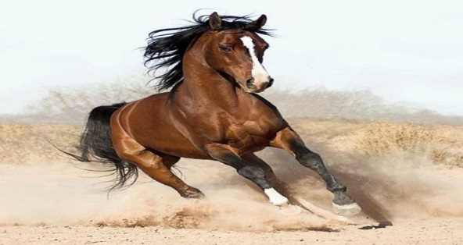  1-тапсырма  СЖ «Сөздерді ізде» әдісі. Оқушы берілген сөздер мен сөз тіркестерінің мағынасын іздеп табу керек.  /нәтиже немесе жауап бойынша саралау/  Дүлдүл-  Пырақ-  Қақпай күйбік-  Жүйіткіп-  Шалдуар  Дескриптор:  -Сөздердің мағынасын түсінеді;  - Сөздердің мағынасын ашады;  ҚБ « Ойлан-жұптас-бөліс» берілген тапсырма бойынша әр бір оқушы жеке жұмыс жасау арқылы өз ойын қорытып, жұп болып пікірлерімен бөліседі. Бүкіл топтық талқылауға ұласады.  2-тапсырма ЖЖ. «Хикая картасы» әдісі  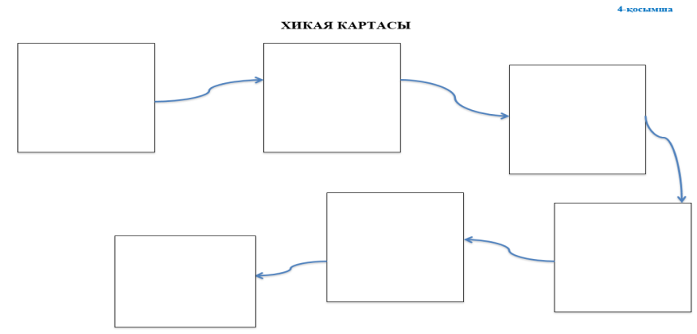  «Құлагер» поэмасын үзіндіні оқушылар өз жұбымен «Хикая картасына» салу керек және сол үзіндінінің идеясын анақтап, талдау қажет  /Ресурс немесе мәтін бойынша саралау/  Дескриптор:  -Поэманы оқиға желісі арқылы баяндай алады;  -Үзіндінің идеясын анықтайды;  -ғаламдықтұрғыда талдайды;  ҚБ Жұптар бір бірін бағалайды  3-тапсырма ТЖ «Микс» әдісі. 4 топқа түрлі тапсырмалар беріледі. Әр топқа поэманың үзінділері таратылып беріледі. Сол үзінділер бойынша тапсырмалар беріледі.  1-топ Үзіндіні қара сөзбен жазады;  2-топ Постер құрастырады;  3-топ Сахналық көрініс қояды  4-топ Үзіндіні сатылай кешенді талдайды  Дескриптор:  -Үзіндіні қара сөзбен жаза алады;  -Постер құрастыра алады;  -Үзіндіден сахналық көрініс көрсетеді;  -Үзіндіні сатылай кешенді талдайды;  ҚБ « Әлемді шарлау » әдісі арқылы топтар орындарын ауыстыру арқылы өзара бағалайды  4-тапсырма Ж.«Эссе» немесе «Еркін әңгіме» әдісі .  «Серінің серігі Құлагер» тақырыбында эссе жазу /50сөз/  /оқушыларға жеке қолдау көрсету арқылы саралау/  Дескриптор:  - Тақырыпқа сай эссе жазады;  ҚБ «Серпілген сауал» .Эссе арқылы түсіну деңгейлерін арттыруға және талқылау дағдыларын дамытуға қолжеткізу мақсатында кері байлыныс орнатамын.  5- тапсырма СЖ «Жүзіп шығу» әдісі арқылы сұрақтар қойып сабақты қорытындылаймын  Не себепті Құлагерді «Серінің серігі» деп атайды ?  Неліктен І.Жансүгіровті «Қазақ поэзиясының Құлагері» деп атайды?  Құлагерді сипаттаған қай сыншы ?  Құлагердің орны Ақан сері үшін неге ерекше?  Құлагерді неге «Серінің серігі» деп атайды?  Дескриптор  -Сұрақтарға толық жауап бере алады;  ҚБ « Басбармақ » әдісі арқылы оқушы жауабы бағаланады |  |  | Ақын суреті  http:// Youtu.be/ J5CCZDImP08  «Атамұра» баспасы 2019ж  133-139бет
Соңы  5 минут |  | 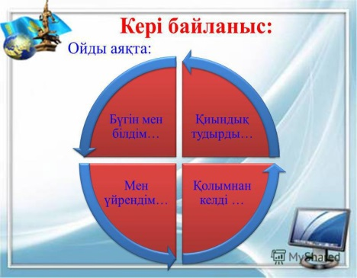  Үйге тапсырма: ««Құлагер » поэмасын әңгімелеу
Қосымша ақпарат |  | Поэма кейіпкерлері Ақан сері, Сағынай, жер аттары Жыланды Көкшетау туралы ақпаратарды ғаламтордан іздейді
Саралау – оқушыға мейлінше қолдау көрсетуді қалай жоспарлайсыз?  Қабілетті оқушыға тапсырманы қалай түрлендіресіз? |  | Бағалау – оқушы білімін тексеруді қалай жоспарлайсыз? |  | Пəнаралық байланыс – Денсаулық жəне қауіпсіздік, АКТ-мен байланыс. Құндылықтармен байланыс (тəрбие элементі)
Қолдауды қажет етпейтін оқушыларға:  «Эссе» немесе «Еркін әңгіме» әдісі жазуда негізгі тақырыппен шектелмей қосымша ізденіп, бағдарламадан тыс ақтараптармен жазуды талап етемін. «Хикая картасы» әдісін қолданғанда оқиға желісімен баяндаумен қатар, шығарманың идеясын ғаламдық тұрғыда талдау қажет етіледі.  Қолдауды көп қажет ететін оқушыларға:  Оқушыға жеке қолдау көрсету арқылы саралау тапсырма-ларын, диалог негізінде саралауда эссе жазуда жоспар құру, тірек сөздерді беру,қарапайым тілмен жеткізу сияқты көпірше тапсырмаларды қолданамын. «Сөздерді ізде» әдісін қолдану арқылы сол сөздердің мәндес сөздерін айту арқылы қолдау көрсетемін. «Микс» әдісін қолдану барысында топтық жұмыс қарым қатынас формалары бойынша саралау кезінде өзінің құрбысынан көмек алуға мүмкіндік беріледі. |  | «Ойлан-жұптас-бөліс» КБ арқылы оқушының ойлап, пікірін талқылап, топта талқылауға дағдыландыру мақсатта қолданамын.  «Әлемді шарлау» ҚБ арқылы оқушы сыныптастарының жұмысын өзінің жұмысымен салыстыра отырып баға беру, өз деңгейін анықтау, талпыну мақсатында қолданамын.  «Басбармақ » ҚБ арқылы оқушы жауабының дұрыстығын түсініп, қате болған жағдайда дер кезінде түзету мақсатында қолданамын.  «Серпілген сауал» ҚБ арқылы сыныптасының жауабын толықтыруға, түзете білуге, тұжырым жасауға дағдыландырамын.  «Жұп аралық» ҚБ арқылы жұптар бір бірінің түсінгенін , өз жұмыстарымен салыстыру мақсатында қолданамын |  | Поэмадағы Бәйгенің болған жері Көкшетау, Жыланды жырасының орналасқан жері туралы ақпаратты білу үшін географиямен байланысса, Керей, Сағынай, Ақан серілердің тарихтағы орнымен танысады. Орфографиялық ережелерді сақтап эссе жазу қазақ тілімен байланысты.  АКТ байланыс. Үзіндіден бейнетаспа оқушы жас ерекшелігіне сай алынды.  «Мәңгілік ел» жалпыұлттық идеясының құндылықтарының 6-бөлімі «Тарихтың, мәдениет пен тілдің біртұтастығы». І.Жансүгіров «Құлагер» поэмасы арқылы қазіргі ұрпақты ата-бабаларымыздың ұлы істерін жалғастыруға,яғни салт-дәстүрді , төрт түлікті жалғастыруға тәрбиелейді
Рефлексия Сабақтың мақсаты мен оқу міндеттері орындалды ма? Бүгін оқушылар не үйренді? Сабақ қалай өтті, қандай деңгейде өтті? Жоспарланған саралау жақсы іске асты ма? (тапсырмалар сəйкес болды ма?) Уақытты қалай пайдаландым? Жоспарыма қандай өзгеріс енгіздім жəне неге? |  | Өз сабағыңызды талдау үшін осы бос орынды пайдаланыңыз. Сол жақта берілген сұрақтарға жауап беріңіз.
Қорытынды бағалау
Ең жақсы өткен екі нəрсе (оқыту мен оқуға қатысты)
Қандай екі нəрсе немесе тапсырма сабақтың одан да жақсы өтуіне ықпалын тигізер еді (оқыту мен оқуға қатысты)?
Осы сабақтың барысында барлық сынып немесе жекелеген оқушылар жөнінде келесі сабағыма қажет болуы мүмкін қандай ақпарат білдім?

